Централизованная библиотечная система Краснооктябрьского района.
Центральная библиотека. ПЦПИ.

О Т Ч Е Т
о работе Публичного центра правовой информации за 2013 год.

Уразовка 2013 год.
Штат ПЦПИ
№ | ФИО сотрудника | образование | стаж работы в ПЦПИ
1 | Садретдинова Энже Максутовна - руководитель ПЦПИ | средне-специальное | 2 года
2 | Жалялетдинов Фянур Фаритович - инженер - программист | средне-специальное | 4 года

Техническое и информационное оснащение центра:
№ | Наименование оборудования
1 | ноутбук
2 | 2 компьютера
3 | резак
4 | переплетная машина
5 | ламинатор
6 | проектор
7 | проекционный экран
8 | ксерокс(принтер, копировальный сканер- факс)
9 | цифровой дубликатор
10 | стиплер
11 | модем
12 | программное обеспечение АИБС «Моя библиотека»
13 | идет разработка корпоративного электронного каталога государственных и муниципальных библиотек Нижегородской области АБСОТЕКА
14 | Консультант +
15 | Интернет
16 | E – mail:biblioteka43@bk.ru
17 | факс

Путь к правовому государству начинается с повышения правовой культуры всего общества в целом и каждого его члена в отдельности. В настоящее время, в связи с переменами в обществе и бурным ростом законодательного потока, отмечается повышенный интерес населения к своим правам. В связи с этим одним из приоритетных направлений деятельности общедоступных (публичных) библиотек является обеспечение доступа граждан к достоверной, полной и оперативной правовой информации.
Библиотеки как активные посредники в информационном взаимодействии власти и населения выполняют особую социальную миссию.
Превращаясь в информационно-культурные центры, библиотеки неминуемо усиливаются как субъекты социального воздействия на население. Они все теснее сотрудничают с государственными и общественно-политическими структурами, последовательно участвуя в становлении гражданского общества.

Пользователи.
Для привлечения новых пользователей, ПЦПИ Краснооктябрьской ЦБС работает в трех основных направлениях:
-Активизация работы ПЦПИ , используя новые информационные технологии, новые методы в работе и проведении мероприятий, передовой опыт и ресурсы других библиотек;
- Использование возможностей тесного партнерства с другими организациями в работе ПЦПИ, с целью более полного и качественного обслуживания пользователей, своевременного доведения информации до потребителя;
- Приложить максимум усилий для того, чтобы ПЦПИ стал настоящим проводником информации, центром "неотложной правовой помощи" для населения.

В отчетном 2013 году зарегистрировано 258 пользователей.
Основные группы пользователей:
  - студенты и учащиеся - 105 чел.
  - пенсионеры - 34 чел.
  - незащищенные слои населения: инвалиды, малоимущие, матери одиночки, безработные - 38 чел.
  - предприниматели - 10 чел.
  - бухгалтера - 8 чел.
  - работники культуры - 22 чел.
  - юристы - 3 чел.
  - медицинские работники - 6 чел.
  - работники образования - 17 чел.
  - сотрудники администрации района - 15 чел.

Запросы.
Всего выполнено - 2129 запросов пользователей, из них - 67 выполнено по телефону.
Запросов на правовую информацию выполнено - 597, из них выполнено с использованием «Консультант +» - 150.
Всего справок выполнено - 402.
Документовыдача составила - 1814, из них - в электронном виде - 814, в печатном виде - 1000.
Выдано копий документов - 1532.
Количество обращений в Интернет - 177.
Пользователей интересовали такие проблемы правового характера, как:
- материнский капитал
- права несовершеннолетних
- законодательство в сфере ЖКХ
- жилье для молодых специалистов
- уголовное право
- социальные права ( пенсии, льготы, субсидии)
- права потребителей и др.

Фонды и ресурсы ПЦПИ.
Фонд ПЦПИ насчитывает 105 книг. К сожалению в 2013 году в фонд ПЦПИ книг не поступало.
Основным ресурсом правовой информации для центра является СПС Консультант +. К услугам пользователей ПЦПИ, библиотеки предоставляется не только электронная база данных, но и литература правовой тематики:
- конституция РФ
- кодексы, комментарии к ним
- учебники по всем видам права.
- книги по теории государства и права
- книги по международному праву
- периодические издания: приложение к «Российской газете» «Новые законы и нормативные акты», «Библиотека и закон»
Ведется картотека законодательных документов из областных газет:
- «Правовая среда» приложение из «Нижегородских новостей»
- «Официальный отдел» приложение из «Нижегородской правды» и др.
Ведется картотека «Законодательные документы администрации Краснооктябрьского района» из таких периодических изданий как: «Официально» рубрика из газеты «Сельские вести», правовые рубрики газет «Авылым хэбэрлэрэ», «Для будущего», «Туган як».
Продолжили пополнение папок - накопители с вырезками и ксерокопиями из районных газет:
- «Решения Земского собрания Краснооктябрьского муниципального района Нижегородской области »
- «Постановления администрации Краснооктябрьского муниципального района Нижегородской области»
- «Распоряжения администрации Краснооктябрьского муниципального района Нижегородской области»
В 2013 году была оформлена подписка на журнал «Социальная защита».

Более качественное выполнение запросов пользователей позволяют осуществлять и Интернет - ресурсы.

Справочно-информационное обслуживание пользователей ПЦПИ.
Массовое информирование.
Массовое обслуживание - путь удовлетворения данной библиотекой
культурно информационных потребностей, характерных для большинства читателей. Такое обслуживание помогает привлечь внимание к библиотеке как можно большего числа пользователей.
В течение года проведены следующие мероприятия:

а) Уже не один год организовываем правовые консультации по программе нашего надежного помощника «Консультант +». Цикл правовых консультаций «Ваш надежный Консультант» организованы для разных категорий пользователей:
- старшеклассники
- студенты
- служащие
- пенсионеры.
Консультации проведены по следующим направлениям:

- Законодательство
-«Новое в пенсионном законодательстве» - проведено 11 марта. Присутствовала группа пенсионеров из 6 человек.
- «Жилищное законодательство - это касается каждого» - присутствовала разная категория пользователей, которых заинтересовала данная тема. Среди присутствующих были - домохозяйки, колхозники, служащие, пенсионеры. всего присутствовало 14 человек.
- «О родной земле через призму закона» - прошло 3 апреля. Присутствовала группа студентов Пильнинского Агропромышленного техникума и др.
- Кодексы
«Знай Административный кодекс», «Гражданину о Гражданском кодексе», «Уголовный кодекс от А до Я», и др.
- Судебная практика
«Практические знания по судебной практике», «Предупрежден, значит, вооружен», «Судебная система Российской Федерации».
- Финансовые консультации
«За что платим налоги?», «Автомобилисту на заметку о налогах», и др.
- Правовой навигатор.
- и др.
Отрадно отметить, что пользователей заинтересовала возможность самостоятельного поиска нужной информации по системе «Консультант +». Также пользователями была отмечена простота пользования данной системой.
б) Провести работу с пользователями:
- по социальным вопросам
«О социальных гарантиях государства» - книжная полка
«Льготы по коммунальным выплатам» - стенд
«Жилье для молодых специалистов» книжная выставка
- по вопросам гражданского права
«Вопросы гражданства РФ » - выставка вопросов и ответов
«Имущественные и неимущественные права и обязанности граждан» - выставка - совет
- по вопросам семейного права
«Права несовершеннолетних»
«Права матери и ребенка»
«Брачный контракт»
- по вопросам трудового права
«Правовые отношения работника и работодателя»
«Выпускнику, ищущему работу»
«Если завтра на пенсию»
- по вопросам административного и конституционного права
«Права гражданина»
«Конституция - основной Закон страны»
«Административные правонарушения»

в) Массовому информированию также способствует и выпуск издательской продукции библиотеки. Издательская продукция, выпускаемая ПЦПИ, призвана вступать в диалог с пользователями, оказывать методическую помощь библиотекам филиалам, информировать о новинках литературы. На сегодняшний день издательская продукция библиотеки значительно расширилась как по количеству наименований, объему и даже тиражу, так и по видам и типам изданий.
г) Организованы Дни информации:

- «Семья в экономическом и правовом пространстве региона» - Проведено 14 мая, к Дню семьи. В этот День был оформлен стенд «Правовое регулирование семьи». Проводились беседы у стенда. Далее была организована встреча 6 семей с сотрудником Комитета по делам несовершеннолетних.
- «Здоровье как жизненный приоритет» - день здоровья. В этот день, 10 сентября, был оформлен стенд «Мы выбираем здоровый образ жизни ». Для школьников 9 - 10 классов, организована встреча с наркологом района, Волковой С.С. Далее для школьников 10-11 классов представлена эл. презентация «Здоровье всего дороже».
- «Терпимость общества - путь к правовому государству» - к Международному Дню толерантности (терпимости). 15 ноября была оформлена книжная выставка «Терпимость общества - путь к правовому государству». Выставка содержала такие разделы, как:
- «Они ждут нашей помощи» - о жителях домов престарелых и инвалидов
2. «Чем можем им помочь?» - об городских и районных молодежных организациях оказывающих помощь инвалидам и престарелым на дому и в домах престарелых.
3. «Новое о правах престарелых и инвалидов» - подборка законодательных документов из системы «Консультант+».
4. «Слово о доброте и человечности» - художественные произведения по теме толерантности. Проведен обзор данной выставки среди школьников.
Также для школьников была представлена эл. презентация «Общество доброты и терпимости». Розданы информационные буклеты «Не забывай о тех кто рядом!»
В этот день был организован выезд сотрудников ПЦПИ в дом престарелых и инвалидов с выставкой «Правовая защита государства». Провели беседу по данной выставке. Сами жители по состоянию здоровья не смогли прийти в библиотеку.

- «Права человека - забота государства» - к Дню права.
11 декабря 2013 года в 11:00 часов в Центральной районной библиотеке состоялся День права «20 лет Конституции Российской Федерации» приуроченный к 20 летию принятия Конституции Российской Федерации.

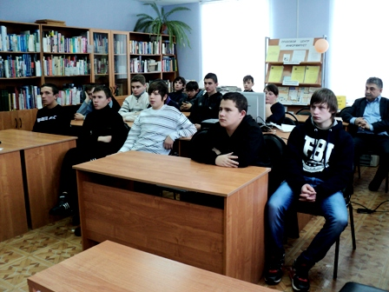
На встречу со студентами Пильнинского Агропромышленного техникума были приглашены помощник прокурора Панков О. А, управляющий делами администрации Краснооктябрьского района Билялетдинов З. Ж., председатель Комитета по культуре Яруллин М.М., директор ЦБС Сейфетдинова Ф.Х., которые поздравили студентов с Днем Конституции.
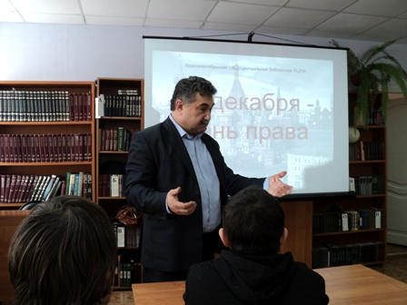
В своем поздравлении они отметили, что студенты - это будущее нашего района и страны, призвали их быть активными в своих жизненных и политических взглядах.
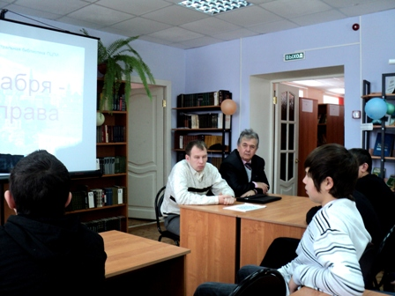
Олег Алексеевич подробно рассказал учащимся об истории и структуре Конституции Российской Федерации, об основных правах граждан, гарантированных Конституцией.
Далее для аудитории была представлена презентация «Страницы конституции Российской Федерации». Презентация раскрыла такие темы как: принципы Конституции, символика Российской федерации, функции органов власти, путь законотворчества, и др.

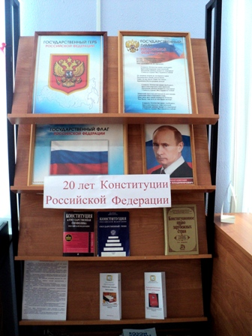
К данному мероприятию были организованы: книжная выставка «20 лет Конституции Российской федерации», информационный буклет «Конституция- основной Закон страны», информационный буклет «Рассмотрим Конституцию Российской Федерации вместе».
Подготовила и провела мероприятие Садретдинова Э.М. Отрадно отметить, что День права получился информативным и насыщенным.

д) Проведены библиографические обзоры и мероприятия:
В 2013 году провели цикл мероприятий по государственной символике России-
- «История Государственного гимна России» - 17 января. Час интересных сообщений.
- «История Государственного герба России» - 23 мая. Обзор книжной выставки.
- «История Государственного флага России»- 22 августа. Эл. презентация.
- «Символы величия России» - 3 декабря. Устный журнал.
- «За свободу и честь Отечества» - Час мужества. Проведено 21 февраля для старшеклассников. К мероприятию подготовлена эл. презентация «За свободу и честь Отечества».
- «Отечество мое - Россия» - книжная выставка. Информационный буклет «Россия - Отечество мое». К Дню России.
- «Нет горше дня в истории России», «22 июня. День памяти и скорби» - информационные буклеты - 20 июня.
г) Культурно-просветительная деятельность
Организованы книжные выставки, открытые полки литературы:
- «Книги опаленные войной» - к декаде военно - патриотической книги
- «Призывает к подвигу строка» - книжная полка книг авторов нижегородской области о ВОВ 1941-1945 годов.
- «Писатели - патриоты» - книжная полка о писателях участниках ВОВ.

Одним из эффективных методов патриотического воспитания молодежи - встречи с участниками ВОВ и локальных конфликтов. Аудитория, из уст самих ветеранов узнает, что такое защищать Родину. Непредвзято и достоверно узнают ребята о событиях, влияющих на ход истории страны. На таком примере ребята постепенно приходят к мысли, что на них тоже в будущем будет возложена ответственность за независимость страны.
Проводились беседы, встречи, круглые столы, уроки гражданственности к календарным датам в соответствии с деятельностью библиотеки:
«Нам дороги эти позабыть нельзя» - встреча старшеклассников на 9 мая
«Герои живут среди нас» - встреча старшеклассников с участниками локальных конфликтов в Чечне, Афганистане на День защитников отечества.

2013 год в России официально объявлен Годом охраны окружающей среды (Указ Президента РФ от 10.08.2012 №1157 «О проведении в Российской Федерации Года охраны окружающей среды»).
К Году охраны окружающей среды приурочен цикл мероприятий:
- Права и обязанности граждан в отношении охраны окружающей среды»- эколого - правовой час - 25 января. Присутствовал 9 калсс Уразовской школы.
- «Правовая защита редких и исчезающих видов» - урок экологического права. 16 апреля. Для 10 класса Уразовской школы.
- «Правила поведения на природе» - эколого - правовой час. 6 сентября. Для 9-10 классов Уразовской школы.
- «По страницам Красной книги» - эколого - правовой час. 14 ноября. Для 10-11 класса Уразовской школы. Представлена электронная Красная книга.

Групповое информирование
В отчетном 2013 году круг абонентов коллективного (группового) информирования несколько расширился. Абонентами группового информирования в этом году являются:
- работники администрации
- работники пенсионного фонда
- работники здравоохранения
- колхозники
- редакция «Сельские вести»
- работники образования
- школьники
- работники «Дома интерната для престарелых и инвалидов»
- работники культуры
- сотрудники Соцзащиты Краснооктябрьского района
- работники торговли
- студенты
- пенсионеры
Для данной категории пользователей были организованы следующие мероприятия:
Продолжил работу клуб «Патриот».
По программе клуба проведены мероприятия-
- «Устав и символика Краснооктябрьского района» - час гражданственности для старшеклассников. 15 января.
- «Избирательные системы» - Встреча студентов Пильнинского Агропромышленного техникума с прадседателем ТИК Краснооктябрьского района Ахметжановым А.А. 21 января
- «Законодательные документы Краснооктябрьского района» - Информационный буклет. 8 февраль
- «Социально- экономическое положение района» - устный журнал. Обзор стенда «Экономический вестник Краснооктябрьского района». 24 марта. Для 9-10 классов Уразовской школы
- «Наш район сегодня»- информационный буклет
- «Идем на выборы впервые» - встреча школьников с председателем ТИК Краснооктябрьского района. Тема встречи новое в избирательной системе Российской федерации. 17 мая
- «Сегодня школьник-завтра избиратель» - информационный буклет. 26 август
- «Выбираем достойных» - час информации ко дню молодого избирателя.
- «Тебе, будущий избиратель» - памятка молодым избирателям.
- 21 октября 2013 года в 11:00 ч. в рамках клуба молодого избирателя «Мой выбор!» прошло мероприятие «20 лет избирательной системе Российской Федерации», посвященной 20 летию избирательной системы Российской Федерации. На мероприятии присутствовали студенты Пильнинского агропромышленного техникума. Программа мероприятия:
- Эл. презентация «Избирательная система - гарант демократических выборов в Российской Федерации» -зав . ПЦПИ центральной библиотеки Садретдинова Э.М. Презентация раскрывала такие темы как: история политических систем и выборов в России, принципы избирательного права в России.

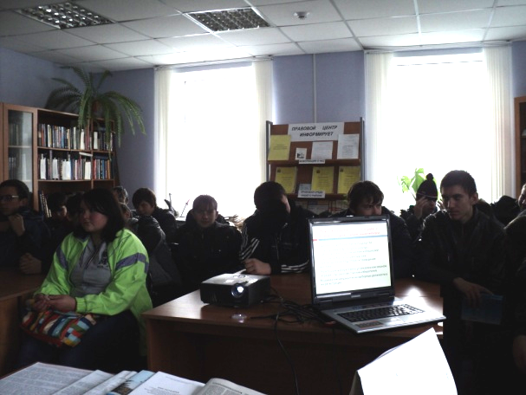
2. «Я избиратель, я должен знать!» - час делового общения. Встреча с председателем ТИК Краснооктябрьского района Ахметжановым А. А. Альберт Абдулхаевич в своем выступлении затронул такие темы как:
«Новшества федерального избирательного законодательства»
«Основные избирательные системы на выборах в Российской Федерации»
«Место и роль участковых избирательных комиссий в системе избирательных комиссий в Российской Федерации»
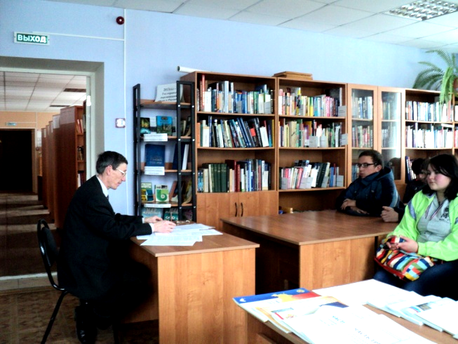
Зав ПЦПИ также были подготовлены: обзор книжной полки о документации по теме выборов - «Узнай о выборах у книжной полки,
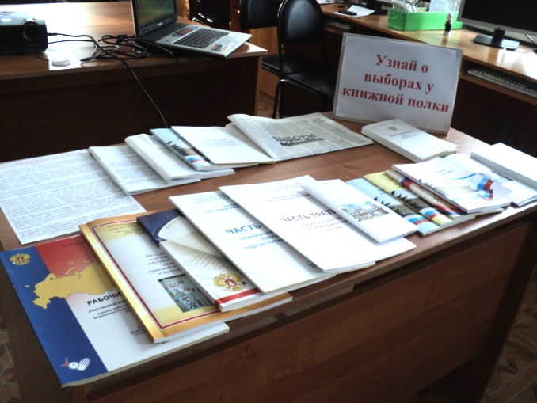
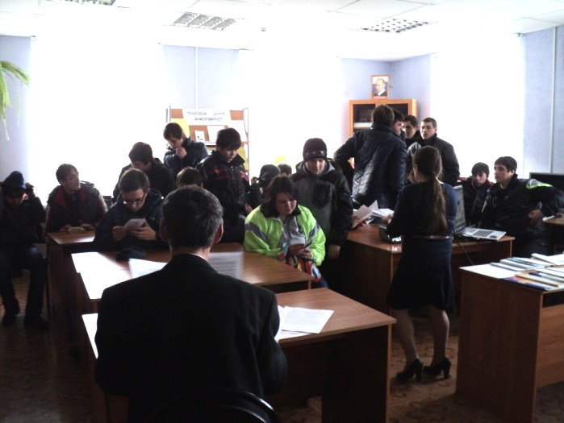
информационный буклет по теме встречи - «Избиратель. Государство. Закон».

- 18 февраля 2013 года в 10:30 ч. в Центральной библиотеке состоялась первая встреча Клуба молодого избирателя «Мой выбор!», организованного отделом ПЦПИ. Встреча прошла под названием «Выбор за молодежью!», посвященной Дню молодого избирателя. На мероприятии присутствовал 10 класс Уразовской школы.
В субъектах РФ ежегодно каждое третье воскресенье февраля проводится День молодого избирателя. В 2013 году он выпал на 17 февраля. В связи с этим Председатель избирательной комиссии Нижегородской области С.А. Кузьменко обратился к директорам муниципальных библиотек области с просьбой предусмотреть возможность проведения в библиотеках мероприятий с молодежью по избирательной тематике. Почти четверть от общего числа избирателей Нижегородской области составляют молодые люди в возрасте от 18 до 30 лет. От их активности в значительной мере будет зависеть и общий процент избирателей, принявших участие в выборах. Молодежи не должно быть безразлично, в каком будущем им жить, работать, растить детей. На выборах им, молодым, дается реальный шанс участвовать в определении нашего завтрашнего дня. В этом есть и личный интерес каждого молодого избирателя. А чтобы не ошибиться в своем выборе, он должен быть осознанным. На это и была направлена тема встречи клуба на мероприятии «Выбор за молодежью!».
Программа встречи:
1. Эл. презентация «Принципы выборов и избирательных систем»
2. «Если был бы я кандидатом» - дискуссия об актуальных проблемах с. Уразовки
3. «Выбирает молодежь!» - обзор книжной полки о документации по теме выборов.
4. «Голосую впервые» - информационные буклеты
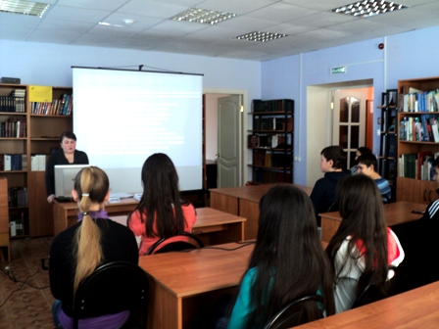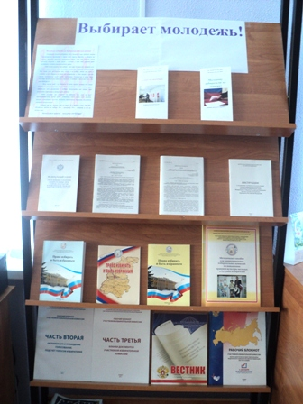

Деловое досье:
«Найдем работу вместе» - деловое досье
«Права потребителей» - деловое досье
«Пенсионеру на заметку» - пополнение папки открытой в 2012 году
«Выбираем дело всей жизни» - деловое досье
«Решения Земского собрания Краснооктябрьского муниципального района Нижегородской области » - продолжить пополнение
«Постановления администрации Краснооктябрьского муниципального района Нижегородской области» - продолжить пополнение
«Распоряжения администрации Краснооктябрьского муниципального района Нижегородской области» - продолжить пополнение

Индивидуальное информирование
Более своевременное и полное предоставление информации абонентам дает нам индивидуальный подход к каждому пользователю. Абоненты определяют нам как бы роль проводника в мире информации, как учреждения, где можно не только получить на руки книги, но и любые сведения, каким-либо образом связанные с интересующей потребителя темой. В соответствии с этим, сегодняшняя задача библиотекаря – не просто найти абсолютно все по заданной теме, но и проинформировать пользователей об имеющихся в библиотеке источниках информации, научить их ориентироваться в огромном информационном потоке.

Абонентами индивидуального информирования ПЦПИ на 2013 год являлись 8 человек.
- бухгалтер МБУК «ИКЦ Краснооктябрьского района»
- корректор газеты «Авылым хэбэрлэрэ»
- преподаватель Уразовской школы
- методист Дома детского творчества
- методист АКБ РДК
- студент НГИЭИ г. Княгинино (факультет экономики)
- специалист пенсионного фонда
- специалист УСЗН Краснооктябрьского района
Анализируя запросы абонентов индивидуального информирования видно:
- бухгалтера интересовали законодательные документы по хозяйственной деятельности отдела культуры, по правовым взаимоотношениям работниками, и др.
- корректора газеты «Авылым хэбэрлэрэ» интересовала тема как авторских прав, так и тонкости перевода на татарский язык (нужны были адреса сайтов, которыми она могла воспользоваться, когда работала над переводами).
- преподавателю нужны были материалы для подготовки к урокам, интересовали новинки по педагогике, законодательные документы в сфере образования.
- методиста Дома детского творчества интересовали адреса надежных сайтов к которым она могла обратиться при организации внеклассной работы с детьми (творческие поделки, подготовка мероприятий, советы опытных педагогов и психологов).
- методиста АКБ РДК интересовала тема подготовки к клубным мероприятиям, творческого оформления сцены и стендов, сайты музыкальных новинок.
- студент НГИЭИ г. Княгинино обращался за материалами по учебной программе, новинками в сфере экономики, списками литературы, адресами сайтов куда он мог бы обратиться.
- специалист пенсионного фонда обращалась за законодательными документами в сфере пенсионного фонда.
- для специалиста УСЗН Краснооктябрьского района подбирали материалы по праву в социальной сфере, материалы по социальным проектам в других районах.
Как видим, потребителей интересовала не только сама информация по запрашиваемой теме, но и источники информации, к которым они могли бы обратиться при необходимости сами. Одна из приоритетных задач в нашей деятельности научить пользователей ориентироваться в огромном информационном потоке.

Рекламно - издательская деятельность.
Рекламная деятельность – это одно из основных направлений нашей творческой деятельности. С её помощью наши пользователи имеют возможность узнавать о ее прошлом, настоящем и будущем, о новых возможностях библиотек и перспективных планах, инновационных проектах.
В 2013 году рекламная деятельность ПЦПИ затрагивала такие сферы нашей деятельности как: анонс мероприятий, рассказ о новых формах обслуживания населения и информационно-библиотечных услугах и ресурсах, о новых книгах и авторах, об общественно-значимых событиях в жизни библиотечного сообщества и жизни страны.

Можно выделить следующие основные направления в сфере рекламно - издательской деятельности:
- реклама библиотеки и библиотечных услуг;
- развитие рекламно-издательской деятельности библиотек;
- использование Интернет-ресурсов в продвижении книги и чтения;
- взаимодействие со средствами массовой информации;
- организация рекламных библиотечных акций;
- разработка собственного фирменного стиля библиотеки, рекламной продукции;
- развитие социального партнерства.
Рекламно - издательская продукция была выпущена по таким темам, как:
- правовое просвещение
«Конституция- основной Закон страны» - информационный буклет к Дню права
«Рассмотрим Конституцию Российской Федерации вместе» -информационный буклет к 20 летию принятия Конституции Российской Федерации.
«Правовая азбука» - информационный лист
«Знать свои права» - памятка
«Государство. Право. Гражданин» - буклет
«Гражданство и права гражданина РФ» - буклет
«Инструкция потребителя по возврату товара продавцу» - памятка потребителя
- патриотическое воспитание
«Призывает к подвигу строка» - рекомендательный список литературы к Декаде военно - патриотической книги.
«Навечно в памяти народной» - рекомендательный список литературы к Дню победы
«22 июня - День памяти и скорби» - буклет
«Россия - Родина моя» - буклет к дню России
«Комсомольская летопись эпохи» - буклет к 95 летию Комсольской организации.
«Пришла желанная Победа, от Сталинградских стен пришла!» - рекомендательный список литературы посвященная Сталинградской битве.

- здоровый образ жизни
«Наркомания - знак беды» - рекомендательный список литературы
«Не торгуй! Не употребляй! Не вовлекай! или К чему приводят наркотики?» информационный буклет
«Наркотики - пожизненная ломка » - памятка - совет
«Вредные привычки - угроза твоей жизни и обществу» - памятка - совет
«СПИД - ознакомься и берегись!»

- социальная тематика
«Мы все разные, но права у нас равные!» - Информационный буклет к Международному дню инвалидов.
«Словом и делом, пожилым поможем!» - буклет к Дню пожилых
«Руку помощи, ближнему подай!» - информационный лист к Дню толерантности.

- экология
«Экология охраняется законом» - буклет к Году охраны окружающей среды
«Правила поведения на природе» - памятка - совет к году охраны окружающей среды
«Не мусори, не шуми, не ломай!» - буклет об экологии
«Лесной этикет!» - информационный буклет о правилах поведения в лесу.
- культура и краеведение
«Традицией народы сильны» - информационный буклет о культуре народов населяющих Краснооктябрьский район.
«Родной язык - души отрада!»- к Дню родного языка.
«Художественные промыслы Нижегородского края»- информационный буклет.
«Братских народов дружная семья» - буклет о народах населяющих Краснооктябрьский район.
- политика
«Голосую впервые» - информационный буклет к Дню молодого избирателя
«Наблюдатель на выборах» - буклет к 20 летию Избирательной комиссии Российской Федерации.
«Избиратель. Государство. Закон» - информационный буклет к 20 летию избирательной системы Российской федерации.
«Политический курс современной России» - буклет о современной политике России.
- история
«В этот день крестил Владимир Русь» - буклет к Дню крещения Руси.
«Дни воинской славы. Исторический взгляд» - информационный буклет.
«Да будем едины!» - буклет посвященный подвигу Нижегородского ополчения. По данной теме выпускаются буклеты и рекомендательные списки ко многим исторически значимым датам.

Плакаты различных видов - один из эффективных методов оповещения пользователей о мероприятиях, акциях. Оформляем плакаты и к различным датам и событиям.
- Ряд плакатов было выпущено к дню молодого избирателя-
«Твой голос нужен стране и району! Выбирай свое будущее!»;
«Найди время выбрать будущее!»
- «Земля наш общий дом! Мы с тобою в нем живем!» - плакат по экологии;
«Лес и воздух, речка и поля - берегите их друзья!» - плакат по экологии.
С созданием сайта Краснооктябрьской ЦБС, мы можем не только информировать о чем-либо наших пользователей, но и имеем возможность диалога с нашими потребителями.

Учет выдачи документов.
Учет выдачи документов ведется:
- в анкетах пользователей
- в тетради учета запросов
- листке учета статистических данных обслуживания пользователей ПЦПИ
- листке учета статистических данных обслуживания пользователей ПЦПИ с использованием Консультант Плюс
- листки учета самостоятельной работы.
Согласно данным вышеперечисленных документов, в 2013 году пользователям ПЦПИ было выдано:
- экземпляров документов - 1814
- копии документов - 1532 стр., из них распечатки - 390 стр.
- набор текста - 140 стр.
- книг - 360 экз.
- периодических изданий - 640 экз.
- скопировано документов на дискету пользователя - 160.
Объем денежных средств за платные услуги - 2000 руб.

Услуги ПЦПИ
Центр правовой информации предлагает пользователям следующие информационные и сервисные услуги:
- Бесплатные
- Подбор документов по теме по предварительному заказу.
- Предоставлению компьютера пользователю для самостоятельного набора текста.
- Самостоятельная работа пользователей в СПС «Консультант+»
- Прием заказов по телефону на поиск документов в справочных правовых системах (СПС).
- Платные
- Поиск необходимой информации в Интернете (самостоятельно).
- Составление списков литературы к курсовым, дипломным работам.
- Прием и отправка факсов.
- Сканирование документов пользователей.
- Услуга Е- мейл.
- Копирование на электронные носители (диск, флеш - носитель) в соответ. Сч. 4 ГКРФ
- Ксерокопирование документов.
- Распечатка документов на принтере с электронных носителей и справочно - правовых систем (исключая комментарии),
- - документов, не являющихся объектами авторского права,
- - фондовых документов в малых объемах (не более 15 стр. одного документа),
- Переплет документов.
- Скоросшиватель документов.

Методическая работа ПЦПИ.
Деятельность ПЦПИ направлена на удовлетворение информационных потребностей широких слоев населения. Основная категория пользователей - это студенты высших и средних учебных заведений, школ. Потребителями правовой информации являются также, предприниматели, государственные служащие. Наиболее активными в правовом отношении становятся пенсионеры и социально незащищенные слои населения, которые следят за изменениями законодательства в социальной сфере и самостоятельно пытаются решать свои житейские проблемы. За помощью в центр обращаются инвалиды, малоимущие граждане, различные категории граждан, интересующиеся своими правами. Обращаются данные пользователи по различным темам. Соответственно и предоставление информации потребителям требуется в различной форме. Наша задача не только предоставить требуемую информацию, но и разобраться в потоке предоставленной информации. Оказать методическую помощь.
Особое внимание ПЦПИ уделяет оказанию методической помощи библиотекам филиалам. Оказывается помощь филиалам по части правового просвещения населения. Даются рекомендации по составлению годовых отчетов и планов работы.
Например сотрудники ПЦПИ выступают на совещаниях по отчетам и планированию для библиотек филиалов.
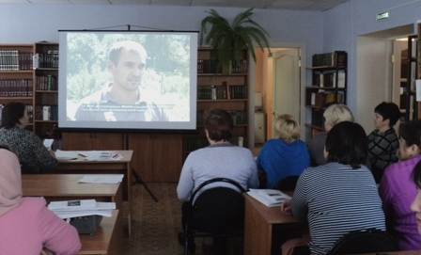

Даются консультации по проведению ежегодного областного Дня права, участия библиотек в Дне молодого избирателя, проведению мероприятий ко Дню России, Дню Единства, Дню Конституции и т.д.. Библиотекам предоставляется справочная социально значимая информация, сценарии мероприятий гражданско-правовой тематики, по СПС Консультант + и др.
Для библиотек филиалов выпускается издательская продукция по различным темам: право, правила дорожного движения, пожарная безопасность, правила поведения на природе, и т.д.
В отчетном 2013 году ПЦПИ продолжило работу с сотрудниками отдела культуры, работниками РДК. Оказывается техническая и информационная помощь в проведении мероприятий в Доме культуры и сельских клубах. ПЦПИ Краснооктябрьской ЦБС продолжит методическую работу по части оказания методической помощи сельским филиалам и пользователям.

Конкурсы.
В отчетном 2012 году ПЦПИ приняла участие:
- конкурса среди библиотек Нижегородской области по повышению гражданско-правовой культуры избирателей, посвященного 20-летию избирательной системы Российской Федерации
- в конкурсе на знание СПС Консультант Плюс - 2013. Прошли в финальный тур, который состоялся 20 декабря 2013 года. 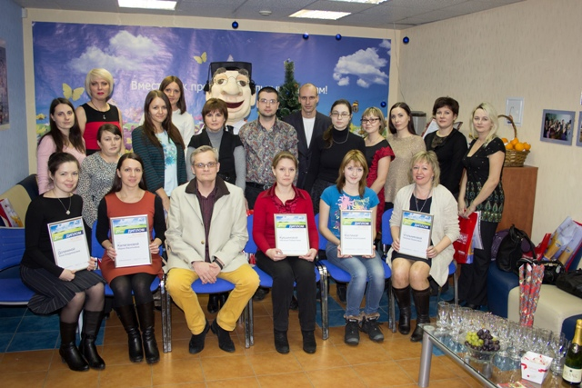
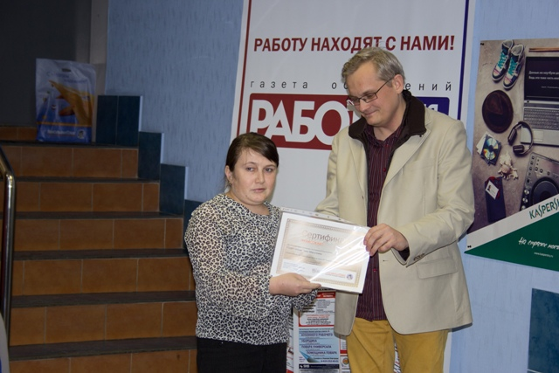

Деятельность ПЦПИ в СМИ
Любое мероприятие ПЦПИ освещается в местной газете «Сельские вести». Это еще один из способов сказать о своей деятельности широкому кругу будущих пользователей.
